**Savci úvod**

**všichni savci:**

* páteř z obratlů
* dýchají vzduch plícemi
* stálá teplota těla
* mláďata krmí mateřským mlékem

**většina savců**

* tělo kryté srstí
* rodí živá mláďata

**Přizpůsobení prostředí**

**srst**

ochrana před chladem – lední medvěd, polární liška, zajíc

ochrana před vodou – bobr, vydra, tuleň, lední medvěd

obrana (ostny) – ježek, dikobraz

maskování – tygr, králík, zebra

chybí – delfín, velryba

**končetiny**

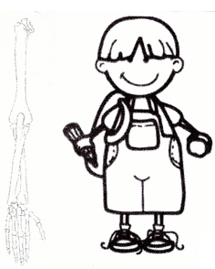

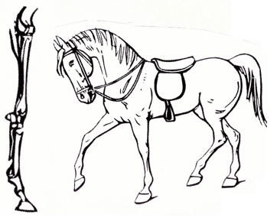

**RUKA NOHA**

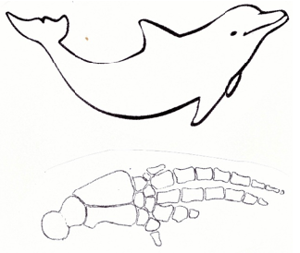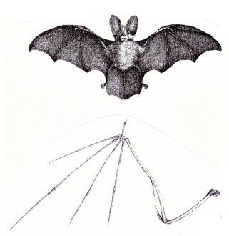

**KŘÍDLO PLOUTEV**

**Stavba těla**

pokrytí - kůže

* podkožní vazivo + tuk
* srst - **pesíky** (dlouhé)

- **podsada** (krátké)

trávení - trávicí trubice + žlázy

* **zuby** - řezáky + špičáky + třenové + stoličky

opora - **kostra** – lebka

* páteř z obratlů 7 krčních obratlů
* hrudní koš
* kosti končetin

krevní oběh - **srdce** = 2 předsíně + 2 komory

* KREVNÍ OBĚH - velký - tělní + malý (plicní)

pohyb - svaly - připojeny ke kostem šlachami

dýchání - plíce - vzduch

* plicní sklípky

řízení - nervová soustava (mozek + mícha + nervy)

* smysly (zrak, čich, sluch, hmat, chuť)
* hormony

vylučování - ledviny

**Dělení**

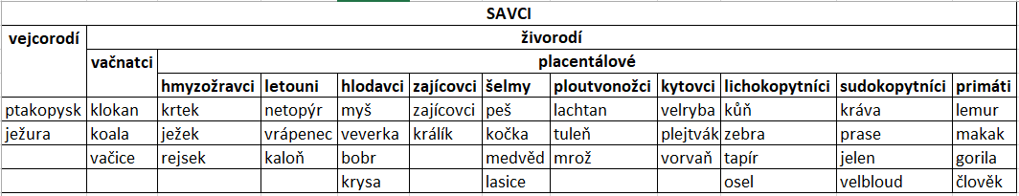

**A. Vejcorodí**

tělo - primitivní

* kloaka
* kladou vejce
* nemají bradavky - mláďata lížou mléko z kůže na břiše

zajímavosti - jen v Austrálii a Nové Guineji

**ptakopysk** - bezzubé čelisti podobné zobáku

* plovací blány
* dobře plave
* samci mají na zadních nohách jedovaté ostruhy

**ježura** - ostny na hřbetě a bocích

* hrabavé nohy
* dlouhý lepkavý jazyk
* žere mravence

**B. Živorodí**

**a) Vačnatci**

Nedokonalá mláďata dokončují vývin v těle matky.

**koala medvídkovitá** - Austrálie

* potrava - listy blahovičníku

**klokani** - početná stáda v australských stepích

* silné zadní nohy a ocas → dlouhé skoky
* potrava - tráva

**vačice opossum** - J Amerika

* noční všežravec

**b) Placentálové**

- vývoj mláďat v těle samice

- plod je pupeční šňůrou spojen s placentou

- placenta zajišťuje plodu:

* výživu
* zásobení kyslíkem
* odvod odpadních látek

**1. Hmyzožravci**

potrava - hmyz

zuby - malé, ostré

smysly - hmat, čich, sluch

**ježek** - zimní spánek

**krtek** - hrabavé nohy, podzemní chodby

**rejsek** - podobný myši

**2. Letouni**

tělo - přední končetiny - dlouhé kosti + tenká létací blána = **křídla**

* kryté srstí

**echolokace** - vyhledávání potravy pomocí zvukových vln. Podle jejich odrazu poznají směr a vzdálenost.

životní styl - noční, ve dne odpočívají (jen kaloni aktivní i ve dne)

* přezimují - jeskyně, duté stromy, půdy, štoly
* kolonie

potrava - hmyz

* někteří ryby, ovoce (kaloni), krev (upír)

zajímavosti - všichni naši netopýři i vrápenci jsou chránění

* často přenašeči virových onemocnění (vzteklina, ebola)

zástupci - netopýr, vrápenec, kaloň, upír

**3. Hlodavci**

chrup - místo špičáků mezera

- 1. řezáky = **hlodáky** stále dorůstají, musí se obrušovat

množení - velká rozmnožovací schopnost

- několikrát ročně hodně mláďat

**myš** - inteligentní

* složité dorozumívání
* může přenášet nemoci

**veverka** - skvěle šplhá

* kulovitá hnízda na stromech
* potrava: semena líska, smrk, borovice

**potkan** - vlhká místa

* velké skupiny
* běhá, skáče, plave, potápí se
* přenos nemocí

**krysa** - suchá místa

* menší než potkan
* přenos moru (blechy)

**křeček** - zimní spánek

* **lícní torby**
* zásoby (až 50kg)

**bobr** - vodní - plovací blány, hustá srst, zploštělý ocas

* hráze a hrady z přehryzaných stromů

**4. Zajícovci**

- od hlodavců se liší stavbou chrupu a ocasu

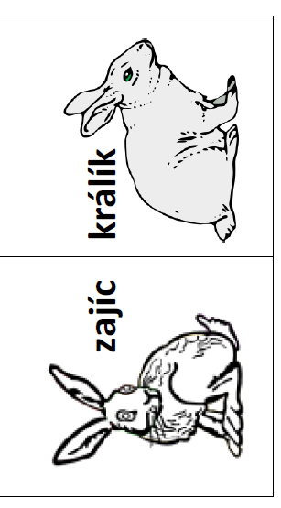- jinak jim jsou hodně podobní



- větší než králík

- zadní nohy výrazně delší

- uši s černými konci

- hnízdo z trávy

- přední končetiny k hrabání

- kratší uši než zajíc

- delší přední nohy než zajíc

- hrabe nory

**5. Šelmy**

- žijí v různých prostředích

- **predátoři** - lov živé kořisti

- přizpůsobení: - pružné svalnaté tělo → mrštný pohyb

- výborné smysly

- drápy

- mohutné špičáky

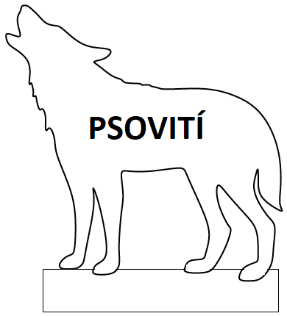

- štíhlí, dlouhé nohy, dlouhý ocas

- protáhlý čenich

- mohutné zuby

- nezatažitelné drápy

- kořist štvou

**vlk**

- smečka, přísný řád

- u nás vzácně - Šumava, Beskydy

**liška**

- noční

- samotářská

- podzemní nora

další zástupci: šakal, kojot, dingo, fenek

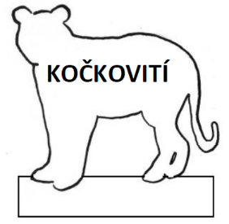- nejlepší lovci mezi šelmami

- výborní běžci

- kulatá hlava, velké oči

- zatažitelné ostré drápy

**rys**

- vzácně Jeseníky, Beskydy, Šumava

- na kořist číhá na stromě

**lev**

- jediný žije ve smečce

- loví samice

**gepard**

- nemá zatažitelné drápy

- nejrychlejší pozemní zvíře

další zástupci: kočka divoká, levhart, tygr, jaguár, puma

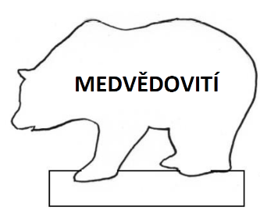

- největší šelmy

- všežravci – obratlovci, hmyz, lesní plody, kořínky

- ocas minimální

**medvěd hnědý**

- **brtník** - Evropa

- **grizzly** - Amerika

- **kodiak** - Amerika

- hlavně rostliny, plody, hmyz, ale uloví i jelena

- hibernace

- výjimečně v Beskydech

**panda velká**

- vzácná

- bambusové výhonky, vzácně i hlodavci

**medvěd lední**

- největší žijící šelma

- ryby, tuleni

- Arktida, Kanada

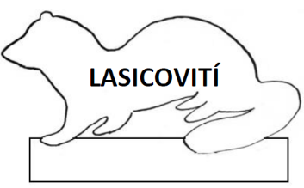- protáhlé tělo, krátké nohy

- nezatažitelné drápy

- u řitního otvoru pachové žlázy

- drobní hlodavci, hmyz, někdy i rostliny

**vydra**

- vodní

- loví ryby

- chráněná

**jezevec**

- všežravec

- hibernace

**kuna**

- na zemi i v korunách stromů

a) **skalní** - bílá hruď

b) **lesní** - žlutá hruď

další zástupci: lasice kolčava, hranostaj, tchoř, rosomák

**6. Ploutvonožci**

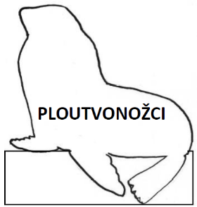- život ve vodě:

* torpédovitý tvar těla
* končetiny tvaru ploutve
* hustá srst
* silná vrstva podkožního tuku

- žijí v koloniích

- potrava - ryby

**tuleň** - nemá boltec

**lachtan** - má boltec

- může dát nohy pod sebe → dobrý pohyb i na suchu

**mrož** - 2 horní zuby → kly

**7. Kytovci**

stavba těla - největší žijící živočichové

* přizpůsobení životu v moři
* nemají srst
* hodně podkožního tuku
* vodorovná ocasní ploutev

smysly - orientace i echolokací

* dorozumívání složitými zvuky

2 skupiny:

**ozubení** - potrava = hlavonožci, ryby, lachtani

* velmi inteligentní
* **vorvaň, delfín, kosatka**

**kosticovci** - místo zubů **kostice** - pomáhají cedit potravu - plankton

* **velryba, plejtvák**

**8. Lichokopytníci**



stavba nohy - 1 nebo 3 prsty

- zakončeny kopytem

- váha na prostředním prstě

potrava - býložravci

zástupci: **kůň, zebra, osel, tapír, nosorožec**

**9. Sudokopytníci**



- velcí býložravci

- 2 prsty (3.+4.)

**A. Nepřežvýkavci**

- jednoduchý žaludek

- mohutné špičáky (kly)

- **prase divoké, domácí, hroch obojživelný**

**B. Přežvýkavci**

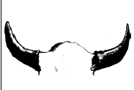

**rohy** - nevětvené

- duté

- celý život

- i samice

- z rohoviny

- na výběžku čelní kosti

**parohy** - větvené

- plné

- pravidelně shazují

- kromě sobů jen samci

- z kosti

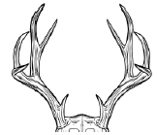

**trávení**

**bachor** - částečné rozložení (bakterie, prvoci)

**čepec** - zvracení do dutiny ústní

**dutina ústní** - přežvýkání

**kniha, slez** - chemické trávení

**zástupci**:

rohy: **tur, ovce, koza, zubr, antilopa, žirafa**

parohy: **jelen, srnec, los, sob**

bez: **velbloud, lama**

**10. Primáti**

- nejvyspělejší savci

- 5 prstů, palec v opozici (proti ostatním)

- nehty

- velmi vyvinutý mozek

- tlupy – složité vztahy

- přizpůsobeni životu na stromech

**A. poloopice**

- noční

- protažený čenich – dobrý čich

- Afrika, J Asie

- **lemur, outloň**

**B. opice**

- denní

- zkrácený čenich – špatný čich

- mimické svaly – emoce, dorozumívání

**a) ploskonosé**

- široká nosní přepážka

- J Amerika

- chápavý ocas („uchopuje“ větve)

- **vřešťan, malpa, chápan**

**b) úzkonosé**

- úzká nosní přepážka

- podobnější člověku

- Afrika, Asie, Evropa

- **kočkodan, makak, pavián**

**C. lidoopi**

- nejdokonalejší

- zakrnělý ocas

- řídká srst

- prodloužené přední končetiny

- **gorila, orangutan, šimpanz**

**ČLOVĚK**

- patří mezi primáty

**rozdíly oproti ostatním savcům:**

vzpřímená postava - chůze po dvou končetinách

rozvoj mozku - myšlení

* řeč
* práce
* předávání zkušeností
* složitý společenský život

**Vývoj člověka**

|  |  |
| --- | --- |
| Australopithecus | 5-3 mil. let |
|  | Afrika |
|  | kamenné nástroje a zbraně |
| Homo habilis | 3-1 mil. let |
| člověk zručný | Afrika, Asie, Evropa |
|  | kamenné nástroje |
|  | přístřešky |
|  | sběr, lov |
| Homo erectus | 1 mil. - 300 tis. let |
| člověk vzpřímený | primitivní řeč |
|  | oheň |
|  | rozvoj mozku |
| Homo sapiens | 300 - 40 tis. let |
| neanderthalensis | jeskyně |
|  | složitá kultura |
|  | slepá vývojová větev |
| Kromaňonec | 40 - 10 tis. let |
|  | obydlí |
|  | kočovník |
|  | zbraně, ozdoby, nádoby |
|  | různé materiály (kov) |
|  | artikulovaná řeč |
|  | zemědělec |
|  | pohřby |
| Homo sapiens | 10 tis. let - nyní |
| sapiens |  |
| člověk dnešní |  |

Okostici je třeba barevně nakreslit kolem obrázku.

**Lidské tělo**

- buňky → tkáně → orgány → orgánové soustavy

**1. Soustava kosterní**

**vnitřní stavba kosti**

**funkce**: - opora těla

* pohyb (napojení svalů)

kost houbovitá

okostice

kostní dřeň

kost kompaktní

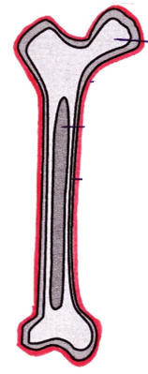

* ochrana důležitých orgánů (hrudník, lebka)
* krvetvorba (kostní dřeň)

**Tvar kostí**

* **dlouhé** - kost pažní, kost stehenní
* **ploché** - lebka, hrudní kost, žebra, pánev
* **krátké** - k. zápěstní, k. zánártní
* **nepravidelné** - obratle

**Spojení kostí**

**pevné** - **švy** - lebka

* **chrupavka** - žebra
* **srůst** - k. křížová

**málo pohyblivé** - páteř (pohyb omezen chrupavčitými ploténkami)

**pohyblivé = kloubní** - koleno, rameno, loket, kotník …

**Zdravotní problémy**

**nemoci**

* řídnutí kostí (osteoporóza)
* zánět kloubu (revmatoidní artritida)
* opotřebované chrupavky (osteoartróza)
* dna (krystaly kyseliny močové v kloubech)

**vady**

* plochá záda (chybí 2x esovité prohnutí)
* nepřiměřené vyklenutí páteře (lordóza, kyfóza)
* vychýlení páteře do boku (skolióza)
* plochá noha

**úrazy**

* zlomeniny kostí
* vymknutí kloubu
* poškození vazů (natažení, natržení)
* vyhřeznutí meziobratlové ploténky (ischias)

**1. KOSTRA HLAVY = LEBKA**

- kosti srostlé švy

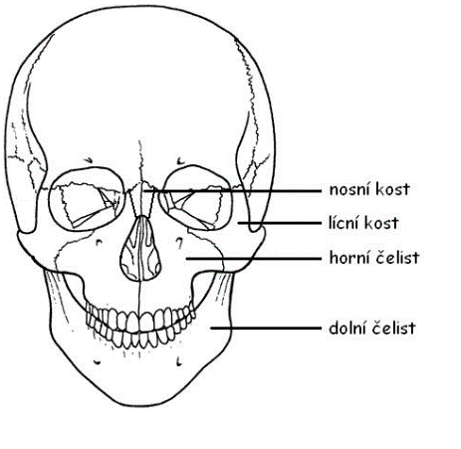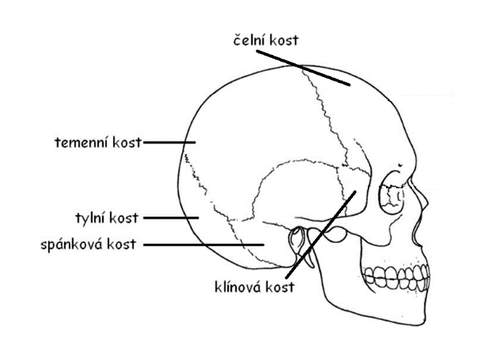

**2.**

}

**2. PÁTEŘ**

- obratle: 7 krčních - dopředu

2x esovitě prohnutá

* 12 hrudních - dozadu
* 5 bederních - dopředu
* 5 křížových → kost křížová - dozadu
* 4-5 kostrčních → kost kostrční

**3. HRUDNÍK**

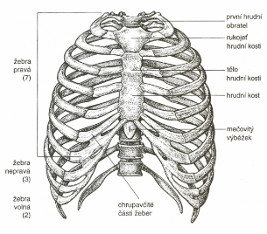

- 12 párů žeber -7 pravá - připojená k hrudní kosti

* + - * + 3 nepravá - připojená k jiným žebrům
        + 2 volná - vepředu nepřipojená

- hrudní kost - k žebrům připevněná chrupavkou

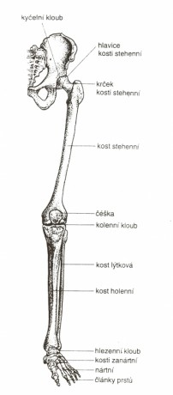

pánev

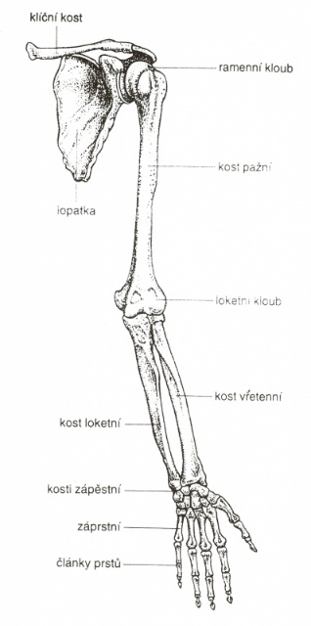**4. KOSTRA KONČETIN**

- pletenec - ramenní

- pánevní

- volná končetina

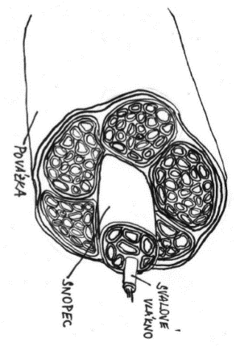**2. Soustava svalová**

3 typy svalstva:

**příčně pruhované** - pohyb těla

* ovládáme vůlí
* unavitelné
* např. biceps

**hladké** - svalstvo vnitřních orgánů

* neovládáme ho vůlí
* neunaví se

vnitřní stavba svalu

* např. svaly pohybující střevy

**srdeční** - neovládáme vůlí

* pracuje neustále

Svaly jsou připojeny ke kostem **šlachou.**

Svaly mohou jen táhnout, ne tlačit. Proto **pracují ve dvojicích**.

* ohýbače + natahovače
* přitahovače + odtahovače
* svěrače + rozvěrače

**křeč** = dlouhý bolestivý stah svalu

- pomůže - změna polohy

* protažení
* dostatek tepla, tekutin a minerálů (hořčík)

**bránice** - nejdůležitější dýchací sval

* odděluje hrudník od dutiny břišní

**Achillova šlacha** - připojuje lýtkový sval k patě

* nejpevnější šlacha lidského těla

**3. Soustava cévní**

**funkce**: - přenos látek - kyslík, oxid uhličitý, živiny, odpadní látky, hormony

* udržování stálého vnitřního prostředí
* obranyschopnost
* termoregulace

**Tvoří ji:**

srdce

cévy - tepny

* žíly
* vlásečnice (= kapiláry)

tělní tekutiny - tkáňový mok

* míza (lymfa)
* krev

**Složení krve**

**plazma** - 90% voda + rozpuštěné látky (bílkoviny, živiny, soli, hormony)

**červené krvinky** - bez jádra

* krevní barvivo **hemoglobin** váže kyslík a oxid uhličitý
* 4,5 - 5 milionů / 1 mm3 krve
* vznik - kostní dřeň
* 120 dní
* zánik – játra + slezina

**bílé krvinky** - 4 - 10 000 / 1 mm3 krve

* více při infekcích a zánětech
* vznik v kostní dřeni
* obranyschopnost
* různé typy – tvoří protilátky nebo pohlcují

**krevní destičky** - 200 - 300 000 / mm3 krve

* srážení krve

**Transfúze** - doplnění krve od dárce příjemci

* je nutné dodržet krevní skupinu

**Nemoci**:

**Leukémie** - zvýšený počet bílých krvinek, které napadají vlastní tělo

**Hemofilie** - chorobná krvácivost

* dědičná

**Krevní skupiny**

- mnoho (50) typů, nejběžnější A-B-0 a Rh faktor

- určeny strukturami (antigeny) na povrchu červených krvinek a obsahem protilátek v plazmě

|  |  |  |
| --- | --- | --- |
| **krevní skupina** | **antigeny na krvinkách** | **protilátky v plazmě** |
| **0** | - | anti-A, anti-B |
| **A** | A | anti-B |
| **B** | B | anti-A |
| **AB** | A, B | - |

Při podání krve s nevhodnou skupinou se krvinky shluknou a rozpadnou → smrt

**AB =** **univerzální příjemce**

(může dostat od všech)

✓= je možno provést

🗶 = **NEBEZPEČÍ!!!!**

|  |  |  |  |  |  |
| --- | --- | --- | --- | --- | --- |
|  |  | **dárci** |  |  |  |
| **příjemci** |  | 0 | A | B | AB |
| 0 | **✓** | × | × | × |
| A | **✓** | **✓** | × | × |
| B | **✓** | × | **✓** | × |
| AB | **✓** | **✓** | **✓** | **✓** |

**0 = univerzální dárce**

(může darovat všem)

**Krevní oběh**

**cévy:**

**tepny** - ze srdce

**žíly** - do srdce

* v dolních končetinách chlopně - brání zpětnému toku krve

**vlásečnice** - tenké

* hustá síť ve tkáních - předávání kyslíku a oxidu uhličitého

**srdce** - velikost pěsti

* asi 300 g
* obal = **osrdečník**
* **věnčité tepny** - zásobují srdeční sval okysličenou krví
* **chlopně** - brání zpětnému toku krve

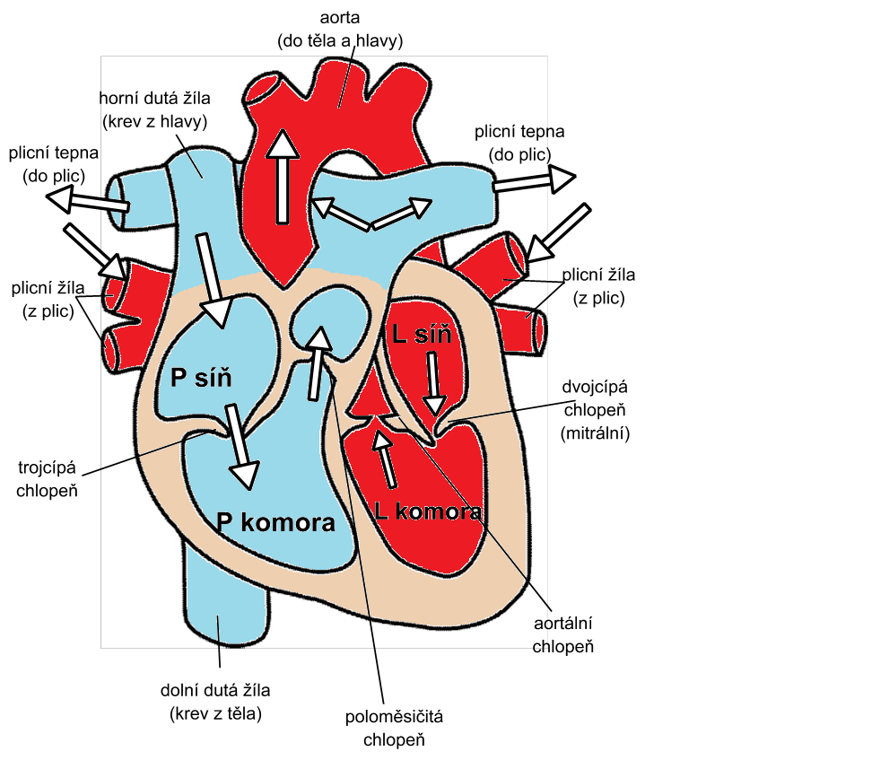

**činnost srdce:**

**srdeční ozvy** - zvuky vydává uzavírání chlopní

* poslech pomocí stetoskopu (fonendoskopu)

**systola** – stah - vypuzení krve ze srdce

* uzavření cípatých chlopní

**diastola** – uvolnění - vypuzení krve

* uzavření poloměsičitých chlopní

stetoskop

**pulz (tep)** - počet stahů srdce za minutu

* dospělý v klidu cca 70, novorozenec 140/min.
* zvyšuje se při námaze nebo stresu

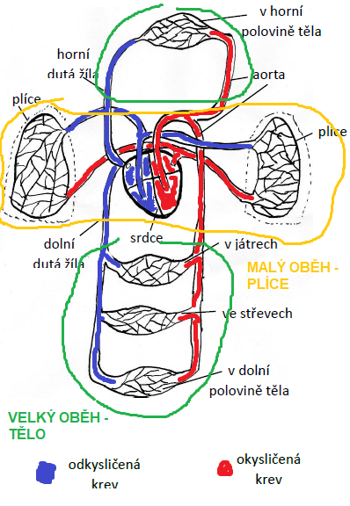**krevní tlak**

- měříme **tonometrem** na pažní tepně

- jednotky **Torr** (= **mm Hg**)

- systolický / diastolický

normální hodnoty:

* dospělý 120/80
* větší dítě 110/70
* kojenec 80/45

**EKG** (ElektroKardioGraf)

- zaznamenává elektrické impulzy vznikající v srdci

- tyto impulsy srdce řídí

Normální křivka EKG

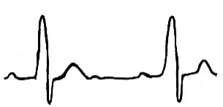

**Onemocnění oběhové soustavy**

**křečové žíly** (varixy)

* ochablá stěna žil, chlopně se nedovírají, dochází ke zpětnému toku krve a jejími městnání
* prevence = pohyb, správná poloha (ne dlouhé stání / sezení), přiměřený příjem soli

**vysoký krevní tlak**

* hodnoty u dospělého nad 140/90
* bolesti hlavy, tlak na prsou, závratě, krvácení z nosu, únava, poruchy vidění
* prevence - zdravý životní styl (strava, pohyb, hmotnost)

**ateroskleróza** (kornatění tepen)

* ucpávání cév nánosy tuku
* hrozí úplné ucpání cévy, infarkt, mozková příhoda
* prevence: zdravá strava (omezit tuky, cukry, maso), nekouřit, pohyb

**embolie**

* ucpání cévy vmetkem (krevní sraženina, vzduchová bublinka, cizorodá částice, plodová voda)
* následné nedokrvení určité části těla
* prevence - zabránit vzniku vmetku

**infarkt myokardu**

* ucpání věnčité (koronární) tepny- náhlé přerušení zásobování části srdce krví
* rizikové faktory: vysoký tlak, nadváha, kouření, nezdravá strava, málo pohybu, stres

**4. Mízní soustava**

**Funkce** - ničí choroboplodné zárodky

* vstřebává přebytek tkáňového moku
* přepravuje tuky z potravy

**Stavba**:

**mízní vlásečnice** - slepě zakončené ve tkáních

* propustné pro všechny látky

**mízní cévy** - spojením vlásečnic

* mají na sobě uzliny

**mízní uzliny** - hlavně na krku, v podpaží a tříslech

* filtrují z mízy škodliviny -→ při infekci se zvětšují
* vznik bílých krvinek, které tvoří protilátky

**slezina** - nalevo od žaludku

* 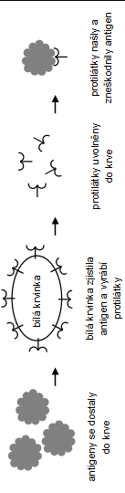hodně prokrvené
* zásobárna a zánik červených krvinek, vznik bílých krvinek (-→protilátky)

**brzlík** - žláza za hrudní kostí

* do puberty se hodně zmenšuje
* dozrávání bílých krvinek, tvorba hormonů

**Bariéry** bránící vstupu mikrobů: kůže, slzy, hlen ze sliznic, kyselina chlorovodíková v žaludku

Bílé krvinky vytvářejí **protilátky**:

**Fagocytóza** - bílé krvinky pohlcují antigen

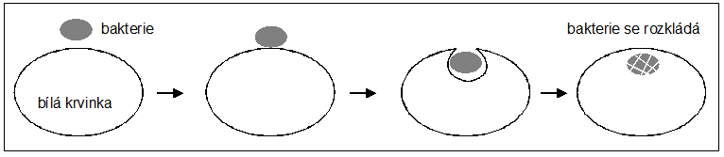

**imunita** = schopnost organismu odolávat napadení a působení cizorodých látek

- **přirozená** - vrozená

- **umělá** - získaná očkováním

**očkování (imunizace)**

**aktivní** - do těla vpraveny oslabené mikroorganismy

* tělo samo vyrobí protilátky
* dlouhodobý účinek

**pasivní** - do těla vpraveny hotové protilátky

* krátkodobé působení

**infekční nemoci** - přenosné na člověka z jiného organismu

* způsobují: viry, bakterie, kvasinky, plísně
* přenos: kapénková infekce, přímý kontakt, bodnutí hmyzu, potrava, poranění

**inkubační doba** - od proniknití infekce do těla do prvních příznaků

* hodiny až roky

**alergie** - nepřiměřená reakce těla na přítomnost antigenu (alergenu)

* alergická reakce: vyrážka, křeče svalstva průdušek, senná rýma

**AIDS** = syndrom získaného selhání imunity

* virus HIV napadá bílé krvinky
* přenos: pohlavní styk, krev (transfúze, jehly), z matky na plod

**5. Dýchací soustava**

**dýchání** = přísun kyslíku + odvod oxidu uhličitého

* **vnější** okolí ↔ krev
* **vnitřní** krev ↔ tkáň

**nosní dutina** - vzduch oteplí, zvlhčí, zbaví nečistot

**nosohltan** - spojen se středním uchem - přechod infekcí

**hrtan** - spojené chrupavky - "ohryzek"

* **hlasivky**

**průdušnice** - 10-12 cm, vyztužená prstenčitými chrupavkami

**průdušky** - vedou do plic, větví se na průdušinky

**plíce** - pravá - 3 laloky, levá jen 2

* kryty **poplicnicí** (blána)

**plicní sklípky** - zvětšují aktivní povrch plic

* místo, kde dochází k vnějšímu dýchání

dýchací svaly - **bránice** - píst

* **mezižeberní** svaly - roztahují hrudník

dechová frekvence - 16-18 / min., děti 20-26 / min.

- mění se dle potřeby

**nemoci dýchací soustavy**

infekční - angína, záněty dýchacích cest, zápal plic, tuberkulóza

neinfekční - astma, rakovina plic

**kouření**

- zvyšuje pravděpodobnost rakoviny a rozedmy plic

- zanáší dýchací cesty dehtem a jinými látkami

**6. Trávicí soustava**

**trávení**

* **mechanické** - rozmělnění potravy na menší kousky
* **chemické** - rozštěpení na jednodušší látky
* **vstřebávání** - živiny vstupují do krve a mízy
* **vylučování** - nestravitelné zbytky - stolice

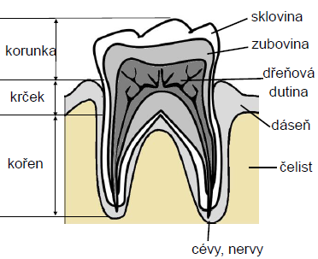**A. Ústní dutina:**

- **rty**

- **tvrdé a měkké patro**

- **jazyk** = příčně pruhovaný sval

* žvýkání, polykání, řeč
* 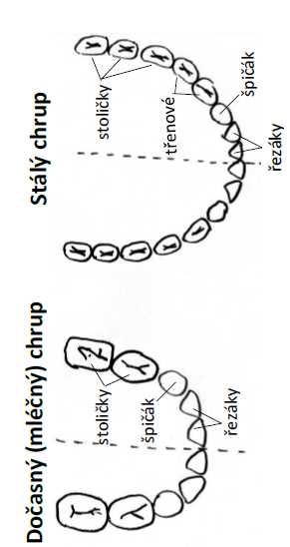smysly – hmat, chuť, teplota

- **tváře**

- **slinné žlázy**

- **zuby**

**stavba zubu**

celkem 20 celkem 32

**B. hltan** - křížení dýchacích cest a trávicí trubice

**C. jícen** - posun potravy do žaludku

* umožňuje zvracení
* při návratu potravy ze žaludku – pálení žáhy

**D. žaludek** - hladký sval

- mechanické i chemické trávení – kašovitá trávenina

- **žaludeční šťáva** – žlázy ve stěnách žaludku

- kyselina chlorovodíková – rozvolňuje vlákna masa, sráží mléko, ničí mikroorganismy

- enzym **pepsin** – štěpí bílkoviny

- **hlen** – ochrana žaludku

**E. tenké střevo** - 3-5 m

* dokončení trávení
* vstřebávání
* sliznice tvořena klky
* vyústění trávicích šťáv ze slinivky a jater

**játra** - **žluč** – rozptyluje tuky na menší kapky

* zneškodnění škodlivých látek – detoxikace
* látková přeměna
* zásoba látek
* termoregulace

**slinivka břišní** - **pankreatická šťáva** štěpí cukry, tuky, bílkoviny

* **inzulín** + **glukagon** do krve

**F. tlusté střevo** - asi 1,5 m

* vstřebávání vody a solí
* zahušťování zbytků – stolice
* bakterie – kvasné a hnilobné procesy
* konečník

**Nemoci trávicí soustavy**

**žaludeční vředy** - narušení ochranného hlenu a natrávení sliznice žaludku

**salmonelóza** - infekční

* horečka, průjem, zvracení

**virová hepatitida** - zánět jater

* poškození jater, žluté barvivo v krvi

**žlučníková kolika** - žlučové kameny – vysrážený cholesterol - až ucpání žlučovodů

**7. Vylučovací soustava**

**Stavba:**

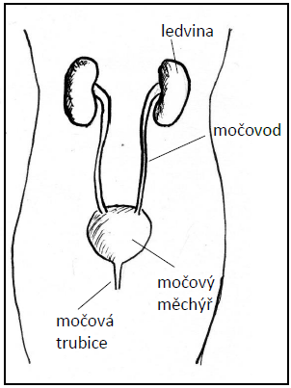**ledviny** - odstraňování zplodin z činnosti buněk

* regulace objemu vody v těle
* regulace množství soli v těle

**močovody** - spojují ledviny s močovým měchýřem

* posun moči – **peristaltika** hladké svaloviny

**močový měchýř** - hladká svalovina

* shromažďuje moč
* do 300 ml bez potřeby močit
* do 700 ml lze vůlí potlačit močení

**močová trubice** - muži – až 20 cm – zároveň i pohlavní vývod

* ženy – cca 5 cm - jen moč

**moč** - vodný roztok různých odpadních látek – močovina, chlorid sodný, organické látky

* při nemoci může obsahovat cukr, mikroorganismy, krvinky aj.

**8. Kůže**

**funkce:**

* kryje povrch těla (ochrana před poškozením, UV, chemikáliemi, mikroorganismy)
* řízení tělesné teploty
* smysly
* 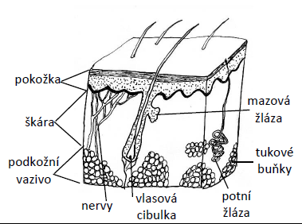vodní režim
* zásobárna energie (tuk)
* tvorba vitaminu D

**stavba:**

**pokožka** - svrchní vrstva

* nahoře se odlupují odumřelé buňky

**škára** - zajišťuje pevnost a pružnost kůže

* krevní a mízní vlásečnice
* volná nervová zakončení (teplota, tlak, svědění, bolest)

**podkožní vazivo** - obsahuje tukovou tkáň

* ochrana svalů, nervů
* zásobárna energie
* tepelná izolace

**kožní útvary:** vlasy, chlupy, obočí, řasy, nehty

**kožní žlázy**

**potní** - úprava vodního režimu

* ochlazení těla
* pot = voda + soli + močovina (0,5 - 1 l denně)

**mazové** - ochrana pokožky, vlasů, chlupů před vlhkem, suchem, bakteriemi

**pachové** - podpaží, okolí pohlavních orgánů

* činnost od puberty

**mléčné** - u žen

* růst od puberty
* mléko se tvoří až po porodu

**papilární linie** – obrazce na povrchu prstů - jedinečné, dědičné

**nemoci pokožky** - exém, alergie, bradavice, opar, lupénka, akné, rakovina kůže

**poranění pokožky** - popáleniny, omrzliny, poleptání, puchýř, mozol

**9. Nervová soustava**

**funkce** - řízení všech orgánů i organismu jako celku

* vnímání okolí
* získávání informací o stavu těla
* vyhodnocení informací a reakce na ně
* produkce některých hormonů

**stavba** - **CNS** (centrální nervová soustava) = mozek + mícha

* **obvodová** (periferní) nervová soustava = nervy **senzorické** a **motorické**

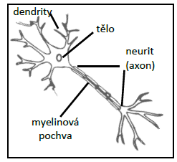

**neuron** = nervová buňka

* **dendrity** vedou signál dovnitř

**neuron**

* **axon** (neurit) vede signál ven

**synapse** = nervový zápoj

* spojení axonu jednoho neuronu na dendrit jiného
* přenos vzruchu přes štěrbinu pomocí chemikálií

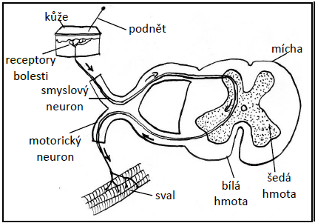

**reflexní oblouk** - smyslový senzor ->dostředivý nerv -> mícha / mozek -> odpověď (reflex) -> odstředivé nervy -> výkonný orgán (sval,...)

**reflex**

**nepodmíněný** - vrozený, stálý, neměnný

* dýchací, polykací, sací, uchopovací, kýchací, kašel, mrkání, čéškový

**podmíněný** - tvorba během života, reakce na opakované podněty, časem mizí

**1. signální soustava** - signály pomocí smyslových vjemů

* reakce na aktuální situace
* u vyšších živočichů a člověka
* základ konkrétního myšlení

**2. signální soustava** - jen člověk

* signály mohou být i abstraktní podněty (mluvené slovo, písmo)

**Centrální nervová soustava**

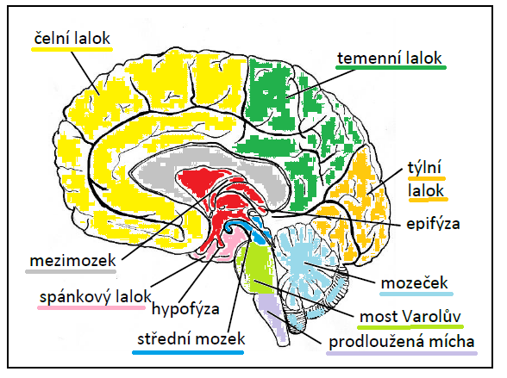= mozek + mícha

**mícha:** - spojuje obvodové nervy s mozkem

- některé samostatné reflexy (obrana)

stavba míchy - **bílá hmota** - nervová vlákna

* zvenku

**šedá hmota** - těla neuronů

* uvnitř

**míšní kanálek** - obsahuje mozkomíšní mok

**mozek:**

**význam** - příjem, zpracování, třídění, ukládání informací

* odpovědi na podněty

**stavba** - **3 mozkové pleny** - vak vyplněný mozkomíšním mokem

- **4 mozkové komory** - vyplněné mozkomíšním mokem

**- 6 oddílů**: - prodloužená mícha

- most Varolův

- mozeček

- střední mozek

- mezimozek

- koncový mozek

- **12 párů mozkových nervů**

**stavba koncového mozku:**

* šedá **kůra mozková** - nervové buňky
* po narození už se netvoří, jen odumírají
* zbrázděna **rýhami** - mozkové závity
* **4 laloky: čelní, temenní, týlní, spánkový**

**nervová vlákna** - dostředivá - z těla do CNS

* odstředivá - z CNS do těla

**nemoci a úrazy nervové soustavy**

- přerušení míchy - nevratné - ochrnutí

- otřes mozku

- krvácení do mozkových plen

- cévní mozková příhoda (mozková mrtvice)

- zánět mozkových blan

- vzteklina

- roztroušená skleróza

- epilepsie

- Parkinsonova nemoc

- Alzheimerova nemoc

**Smysly**

**1. čich**

- čichové buňky ve sliznici na horní části dutiny nosní

- podílejí se na činnosti trávicích žláz

- varují před látkami nebezpečnými pro zdraví

- při zánětech horních cest dýchacích – omezená činnost

**2. hmat**

- vnímá tlak, chlad, teplo, bolest

- receptory v pokožce a v ústní sliznici

- nejvíce receptorů: dlaně, konečky prstů, chodidla, rty, jazyk, čelo

- zaznamenávání bolesti – varuje před úrazem nebo nemocí

**3. chuť**

hlavní orgán = **jazyk**

- **chuťové pohárky** - smyslové buňky

- základní vjemy = sladká, slaná, kyselá, hořká, umami

**4. sluch**

- sluchový orgán = **ucho**

poruchy sluchu

* nedoslýchavost / hluchota – vrozené, po nemoci, úrazu
* nadměrný hluk poškozuje sluch
* s věkem zanikají sluchové buňky – starší lidé hůř slyší

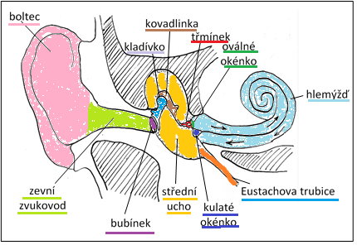

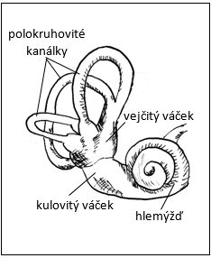

**rovnovážné ústrojí**

- ve vnitřním uchu

- 3 polokruhovité kanálky + 2 váčky

- vnímá polohu a zrychlení

**5. zrak**

**oko** – uloženo v očnici

* chráněno nadočnicovým obloukem s obočím
* ochrana vpředu – víčka + řasy
* **spojivka** – sliznice víček
* slzná žláza

**Stavba oka**

**bělima** - drží tvar oka

**cévnatka** - bohatě prokrvená

* výživa oka

**rohovka** - průhledná, na přední části

**duhovka** - barevná

* kruhový otvor = **zornice**
* stahování svalů mění velikost zornice → množství světla do oka

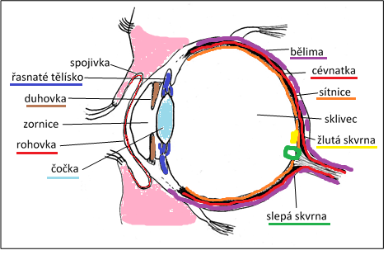**čočka** - průhledná

* zavěšená na **řasnatém tělese**

**řasnaté těleso -** stahem mění tvar čočky → zaostřování

**sítnice** - vrstva světločivných buněk

* **tyčinky** - černobílé vidění
* **čípky** - barevné vidění

**sklivec** - průhledný rosol - vyplňuje vnitřek

**žlutá skvrna** - nejlepší vidění

**slepá skvrna** - v místě výstupu zrakového nervu

**Nemoci zraku:**

krátkozrakost - obraz „před“ sítnicí, brýle rozptylky

dalekozrakost - obraz „za“ sítnicí, brýle spojky

šilhavost - špatná koordinace okohybných svalů

barvoslepost - špatná činnost čípků

šeroslepost - špatná funkce tyčinek

slepota - vrozená nebo po úrazu / nemoci

**10. Soustava žláz s vnitřní sekrecí**

**Hormony**

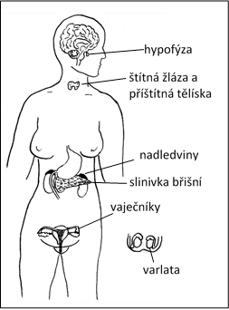**Význam:**

- řízení organismu spolu s nervovou soustavou

- působí pomaleji a déle, účinky obecnější

- hormony vylučovány do krve

**hypofýza**

**růstový** - ovlivňuje růst organismu

**oxytocin** - stahy hladké svaloviny při porodu

**další** - řízení činnosti ostatních žláz

**štítná žláza**

**tyroxin** - podpora metabolismu

* váže jod v těle

**příštítná tělíska**

**parathormon** - metabolismus vápníku

**slinivka břišní**

**inzulin / glukagon** - regulace množství glukózy v těle, ovlivnění jejího vstupu do buněk

**nadledviny**

**adrenalin** - příprava těla na zvýšenou námahu / stres, zrychlení metabolismu

**kortisol** - zvýšení tvorby glykogenu v játrech

* protizánětlivé účinky

**varlata**

**testosteron** - vliv na produkci spermií a vývoj pohlavních orgánů

**vaječníky**

**estrogen** - vliv na menstruační cyklus, děložní sliznici, mléčné žlázy, vývoj pohlavních orgánů

**progesteron** - průběh těhotenství

**cukrovka (diabetes mellitus)** = porucha metabolismu cukrů a následně i dalších živin

* **typ:** Vlastní imunitní systém ničí buňky slinivky, které tvoří inzulín
* **typ:** Snížená citlivost tkání k inzulinu

**11. Pohlavní soustava**

- slouží k rozmnožování

**MUŽI**

**varlata** - tvorba hormonů a pohlavních buněk - **spermií**

* uložena v **šourku** mimo dutinu břišní - nižší teplota pro správný vývoj spermií

**nadvarlata** - dozrávání spermií

* shromáždění zralých spermií

**chámovod** - spojuje nadvarle a močovou trubici

**prostata** - přidává ke spermiím tekutinu

* vzniká semeno

**močová** trubice vede semeno skrz penis ven

**penis (pyj)** - na konci **žalud** krytý **předkožkou**

* uvnitř 3 **topořivá houbovitá tělesa**, která se mohou plnit krví

**ŽENY**

**vaječníky** - tvorba hormonů a pohlavních buněk - vajíček

* zralé vajíčko uvolněno 1x měsíčně

**vejcovody** - vedou vajíčko z vaječníků do dělohy

**děloha** - slouží pro uhnízdění oplodněného vajíčka a vývoj plodu

* sliznice pravidelně dorůstá a odlučuje se

**pochva** (vagína) - vyústění pohlavních orgánů - pohlavní styk, porod

**vnější pohlavní orgány** - velké a malé **stydké pysky** kryjí poševní vchod a ústí močové trubice

* **poštěváček** (klitoris) - velmi citlivý výstupek nad ústím močové trubice

**menstruační cyklus** - trvá přibližně 28 dní

* začíná **menstruací** - oddělení děložní sliznice a její odchod z těla
* dozrávání vajíčka ve vaječníku
* **ovulace** - uvolnění vajíčka do vejcovodu
* dorůstání děložní sliznice
* pokud nedojde k uhnízdění oplodněného vajíčka, cyklus se opakuje

**Antikoncepce**

**sterilizace** - přerušení chámovodů

* podvázání vaječníků

**hormonální** - jen pro ženy

* může mít zdravotní rizika
* účinek: - brání dozrávání vajíček
* zahušťuje hlen děložního hrdla (brání průniku spermií)
* omezuje růst děložní sliznice (brání uhnízdění vajíčka)

**nitroděložní tělísko** - spermicidní (spermie-ničící) účinky

**bariérová** - **kondom** - levný, dostupný

* důležitá správná manipulace
* jediný chrání před pohlavně přenosnými chorobami

**chování** - **sexuální abstinence** - jediná 100% spolehlivá metoda

* **přerušovaná soulož** - velmi nespolehlivá
* **plodné dny** - nutnost měřit teploty, sledovat děložní hlen, vést kalendář
* ne úplně spolehlivá